Examen VWO
2021

tijdvak 2
vrijdag 18 juni
13.30 – 16.30 uur

wiskunde B

Formules
Goniometrie

 |  | Kromme K
De kromme K is gegeven door de figuur
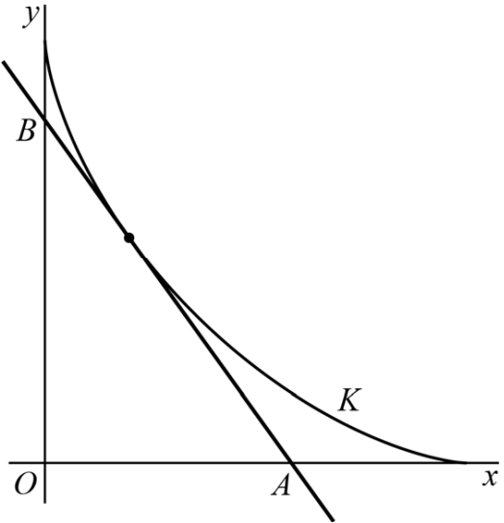
bewegingsvergelijkingen:

In de figuur is kromme K getekend. Ook is voor
een waarde van t in het bijbehorende punt van
K de raaklijn aan K getekend.
De helling in het punt van K kan
worden berekend met:
3p | 1 | Bewijs dit.
Een vergelijking van de raaklijn in het
punt van K is:
3p | 2 | Bewijs dat deze vergelijking juist is.
 |  | De raaklijn snijdt de x-as in punt A en de y-as in punt B.
3p | 3 | Bewijs dat de lengte van het lijnstuk AB constant is.

 |  | Vectoren spiegelen
Wanneer een vector in een lijn wordt gespiegeld, wordt zowel het beginpunt als het eindpunt van de vector in die lijn gespiegeld. Het resultaat is een nieuwe vector die het gespiegelde beginpunt en het gespiegelde eindpunt verbindt.

figuur 1
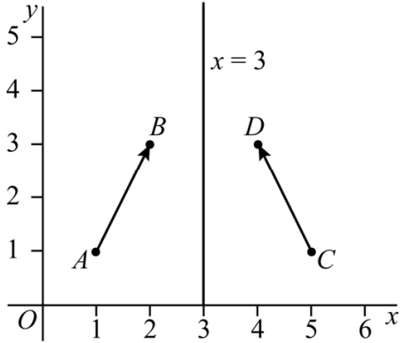
In figuur 1 is een voorbeeld weergegeven.
Daarin wordt vector , met A(1, 1) en B(2, 3),
gespiegeld in de lijn met vergelijking .
Het spiegelbeeld is dan vector , met C(5, 1)
en D(4, 3).

Gegeven is punt F(7, 2) en vector .
Vector wordt in de x-as gespiegeld.
Het spiegelbeeld is vector . Voor één
bepaalde combinatie van p en q geldt
.
4p | 4 | Bereken exact deze waarden van p en q.

Ook is gegeven de lijn k met vectorvoorstelling figuur 2
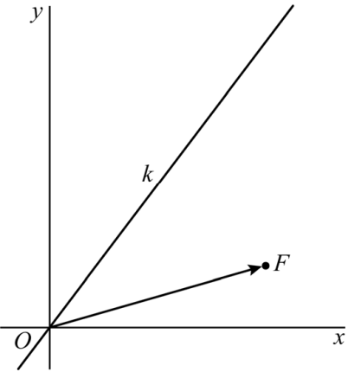
.
Zie figuur 2.

Vector wordt gespiegeld in lijn k.
5p | 5 | Onderzoek met algebraïsche berekeningen of het  spiegelbeeld van links of rechts van de y-as ligt.

 |  | Raaklijnen bij een vierdegraadsfunctie
De functie f_{p} is gegeven door:
De lijn k heeft vergelijking .
Lijn k raakt de grafiek van f_{p} voor iedere waarde van p in de oorsprong.

De lijn l is de raaklijn aan de grafiek van f_{p} in het punt A met x-coördinaat 2. Lijn l snijdt de y-as voor elke waarde van p in het punt B(0, 4).
Punt M is het snijpunt van lijn k en lijn l.

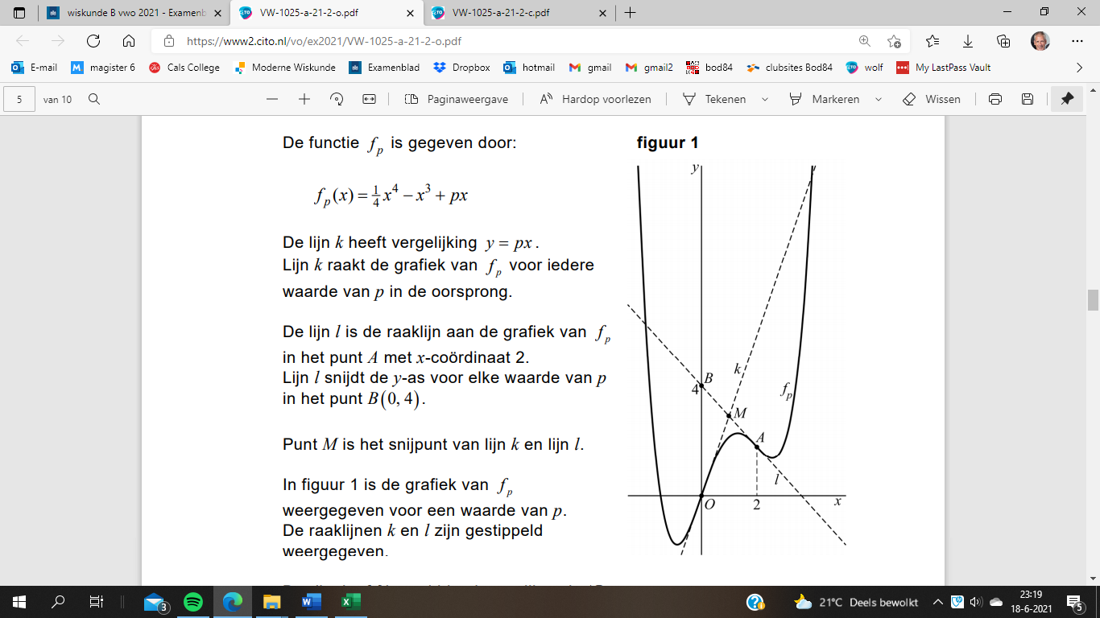
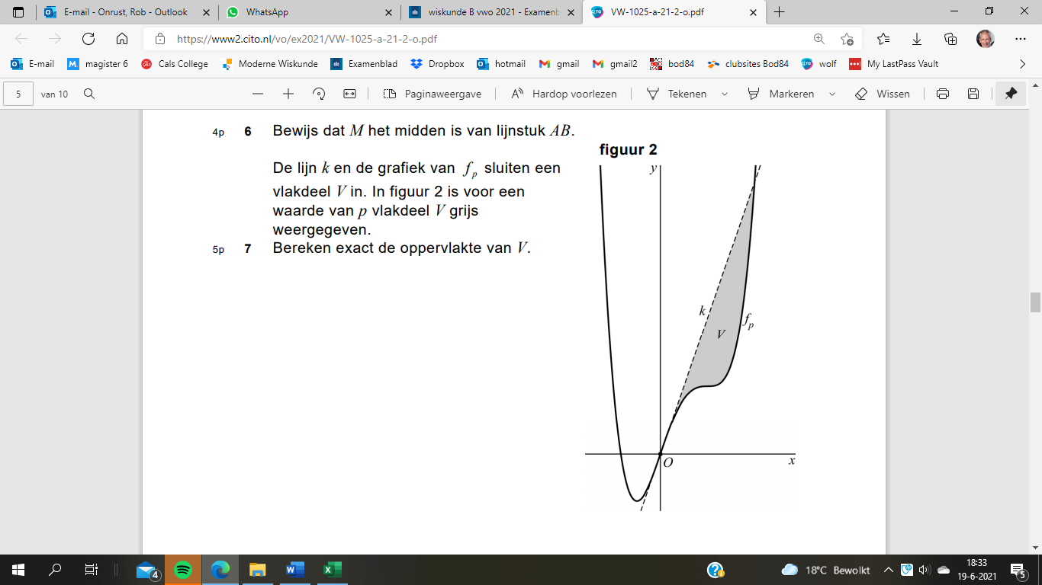
figuur 1 figuur 2

In figuur 1 is de grafiek van f_{p} weergegeven voor een waarde van p. De raaklijnen k en l zijn gestippeld weergegeven.
4p | 6 | Bewijs dat M het midden is van lijnstuk AB.
 |  | De lijn k en de grafiek van f_{p} sluiten een vlakdeel V in. In figuur 2 is voor een waarde van p vlakdeel V grijs weergegeven.
5p | 7 | Bereken exact de oppervlakte van V.

 |  | Bankenformules
Op een spaarrekening wordt een bedrag gestort. Het jaarlijkse rentepercentage op deze spaarrekening is constant. Hierdoor groeit het bedrag op de spaarrekening exponentieel. Voor de spaarder is het interessant om te weten na hoeveel jaar het bedrag is verdubbeld.
De verdubbelingstijd is exact te berekenen met de formule .
Hierin is T de verdubbelingstijd in jaren en p het jaarlijkse rentepercentage.
4p | 8 | Bewijs dat deze formule voor T correct is.
Als je geen rekenmachine gebruikt, is de formule voor T onhandig. Daarom gebruiken bankmedewerkers, als zij de verdubbelingstijd willen weten, formules die de exacte verdubbelingstijd benaderen. Zulke formules noemen we bankenformules. Om zo’n bankenformule te vinden onderzoeken we eerst de noemer van de formule voor T. We bekijken dus de functie N gegeven door:
(met )
In de figuur is de grafiek van N getekend. Ook is de raaklijn k aan de grafiek van N in O getekend.

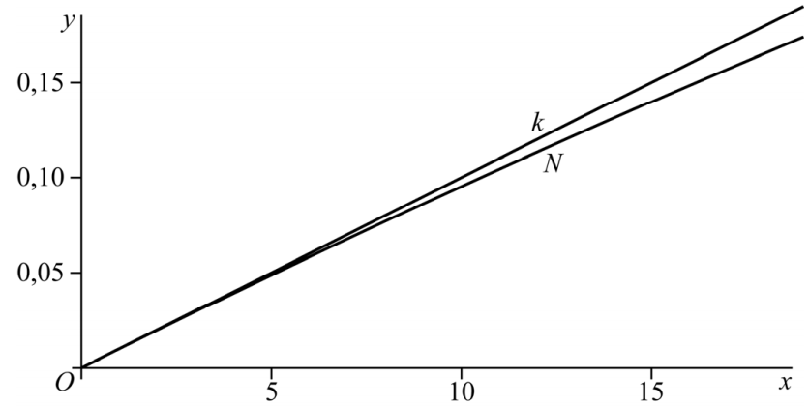
figuur

Een vergelijking van k is . Als ligt de grafiek van N onder lijn k. Verder geldt: als x groter wordt, dan wordt de verticale afstand tussen de grafiek van N en lijn k groter.
4p | 9 | Bewijs met behulp van differentiëren dat de verticale afstand tussen de grafiek van N en lijn k inderdaad groter wordt als x groter wordt.
Voor kleine positieve waarden van x ligt lijn k dicht bij de grafiek van N. Je kunt dus zeggen dat voor kleine positieve waarden van p geldt dat ongeveer gelijk is aan . Dan geldt dus:
ofwel
Daarmee is een voorbeeld gevonden van een bankenformule: de exacte verdubbelingstijd T kan voor kleine positieve waarden van p benaderd worden door te berekenen. Deze benadering noemen we T₁.

De benadering met de formule verschilt voor toenemende waarden van p steeds meer van de waarde volgens de exacte formule, waarmee de benadering dus steeds slechter wordt. Daarom wordt in de praktijk het getal 70 in de teller aangepast als p groter wordt, bijvoorbeeld naar 72. Deze benadering noemen we T₂.

In de tabel wordt voor twee waarden van p de verdubbelingstijd in jaren volgens de bankenformules en vergeleken met de verdubbelingstijd volgens de exacte formule.

tabel
 | rentepercentage
exacte formule | 46,56 | 12,95
bankenformule | 46,67 | 12,73
bankenformule | 48,00 | 13,09

In de tabel is te zien dat voor de bankenformule een betere benadering geeft dan de bankenformule . In de tabel is ook te zien dat voor de benadering met beter is dan met . Vanaf een bepaald rentepercentage p geeft de formule een betere benadering van de exacte verdubbelingstijd dan de formule .
5p | 10 | Bereken dit rentepercentage p. Geef je eindantwoord in één decimaal.

 |  | Twee wortelgrafieken
De functies f en g zijn gegeven door en . Op de grafiek van f ligt het punt .
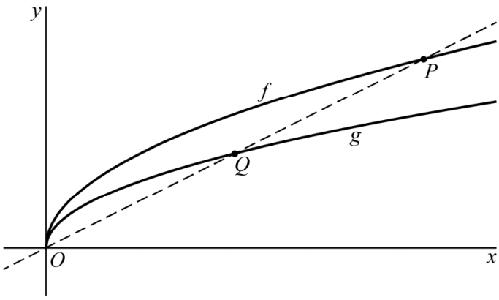
De helling van de grafiek van f in P figuur 1
is gelijk aan .
De lijn door O en P snijdt de grafiek
van g in het punt Q. Deze situatie is
weergegeven in figuur 1.

De helling van de grafiek van g in punt Q
is voor elke waarde van p gelijk aan de
helling van de grafiek in f in punt P.
6p | 11 | Bewijs dit.

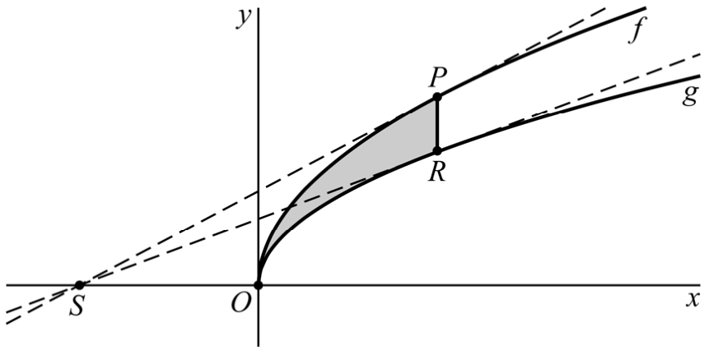
We kiezen nu . Punt R ligt op figuur 2
de grafiek van g recht onder punt P.
De raaklijnen in P en R snijden elkaar
in het punt S(-4, 0). Zie figuur 2.

Het lijnstuk PR en de grafieken van f
en g sluiten een vlakdeel in. Dit
vlakdeel is in figuur 2 grijsgemaakt.
6p | 12 | Bereken exact de verhouding tussen  de oppervlakte van dit vlakdeel en de  oppervlakte van driehoek PRS.

 |  | Asymptoten en raaklijnen
De functie f is gegeven door: figuur 1
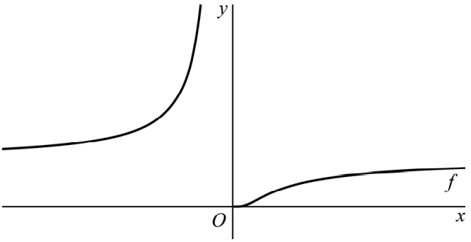
.
In figuur 1 is de grafiek van f weergegeven.

De grafiek van f heeft twee asymptoten.
Daarom heeft de grafiek van de inverse
functie van f ook twee asymptoten.
3p | 13 | Stel met behulp van exacte berekeningen  vergelijkingen op van de asymptoten van  de grafiek van de inverse functie van f.
De afgeleide functie van f wordt gegeven door .
In de rest van de opgave is het domein van f beperkt tot .
De raaklijnen aan de grafiek
van f in een punt P snijdt de figuur 2
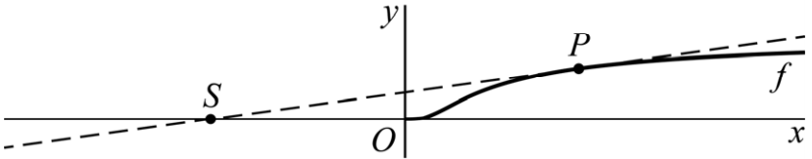
x-as in een punt S.
Zie figuur 2.

De x-coördinaat van S hangt
af van de positie van P op de
grafiek van f. Er is een positie
van P waarvoor de x-coördinaat van S maximaal is.
7p | 14 | Bereken exact deze maximale waarde van de x-coördinaat van S.

 |  | Driehoek in cirkel
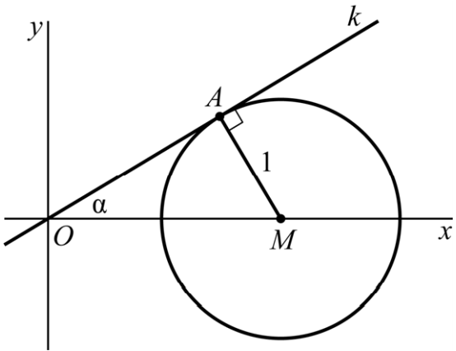
Een lijn k gaat door de oorsprong O en maakt figuur 1
een hoek met de positieve x-as,
met .

Op de positieve x-as ligt een punt M zo dat de
cirkel met middelpunt M en straal 1 lijn k raakt.
Punt A is het raakpunt en hoek OAM is dus 90°.

In figuur 1 is de situatie voor een bepaalde
waarde van weergegeven.
De coördinaten van A(x_{A}, y_{A}) kunnen worden
uitgedrukt in .
5p | 15 | Bereken de waarden van waarvoor . Geef je eindantwoord in hele graden.
Voor elke hoek (met ) raakt lijn k de cirkel in punt A. Verder snijdt de cirkel de x-as rechts van het middelpunt in een punt B. Op de cirkel ligt een punt C boven de x-as, zo dat de lijn door M en C hoek AMB middendoor deelt. De positie van M, en dus ook de oppervlakte van driehoek MBC, hangt af van hoek . In figuur 2 en 3 is voor twee verschillende waarden van de situatie weergegeven.

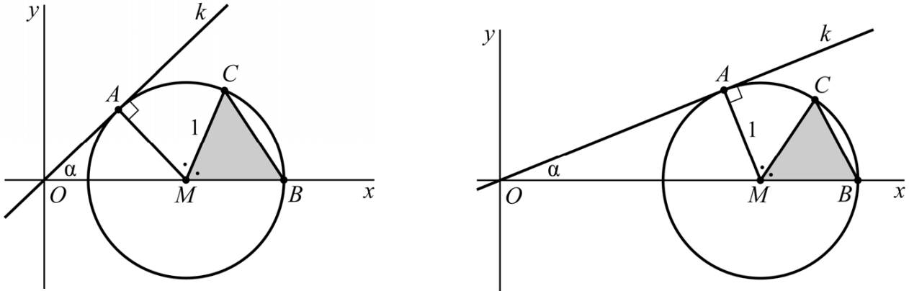
figuur 2 figuur 3

Als nadert naar 0, neemt de oppervlakte van driehoek MBC af tot een grenswaarde.
5p | 16 | Bereken exact deze grenswaarde.

Wiskunde B 2021-II
Uitwerkingen. (N=2,1)

 | Kromme K
1 | maximumscore 3
 |  | 1
 |  | 1
 |  | 1
2 | maximumscore 3
 | - gaat door | 1
 |  | 2
3 | maximumscore 3
 | - geeft | 1
 | - en | 1
 |  | 1

 | Vectoren spiegelen
4 | maximumscore 4
 |  | 1
 |  | 1
 | - en | 1
 | - geeft en | 1
5 | maximumscore 5
 | - lijn door F loodrecht op k: | 1
 | - k: snijden met de loodlijn | 1
 | - geeft en dus | 2
 | - dus F’ ligt links van de y-as | 1

 | Raaklijnen bij een vierdegraadsfunctie
6 | maximumscore 4
 |  | 1
 | - dus l: | 1
 | - geeft en is dus het midden van A en B | 2

 | maximumscore 5
 |  | 1
 | - geeft | 1
 |  | 1
 | - een primitieve is | 1
 | - het antwoord:

 | Bankenformules
8 | maximumscore 4
 |  | 1
 | - uit volgt | 3
9 | maximumscore 4
 |  | 1
 |  | 2
 | - Voor is . En als de noemer groter is, dan is de breuk kleiner: . , dus A is stijgend: het verschil wordt groter | 1
10 | maximumscore 5
 |  | 1
 | - en | 2
 | - intersect: | 1
 | - het antwoord: | 1

 | Twee wortelgrafieken
11 | maximumscore 6
 |  | 1
 |  | 1
 | - geeft en dus | 2
 | - en | 2
12 | maximumscore 6
 | - P(4, 4) en | 1
 |  | 1
 |  | 1
 | - een primitieve is | 1

 | - oppervlakte V: | 1
 | - de gevraagde verhouding: | 1

 | Asymptoten en raaklijnen
13 | maximumscore 3
 | - geeft en dus de inverse functie is | 1
 | - geeft horizontale asymptoot | 1
 | - bestaat niet, dus verticale asymptoot: | 1
14 | maximumscore 7
 | - gaat door P. Dit geeft | 2
 | - geeft | 2
 | - is maximaal als | 2
 | - Het maximum is | 1

 | Driehoek in een cirkel
15 | maximumscore 5
 | - , dus | 1
 | - In driehoek OA’A geldt: , dus | 2
 | - de vergelijking moet worden opgelost | 1
 |  | 1
16 | maximumscore 5
 | - dus | 1
 |  | 1
 | - Als naar 0 nadert, gaat 45° | 1
 |  | 2

